Have fun with CALYPSO SMARTIME
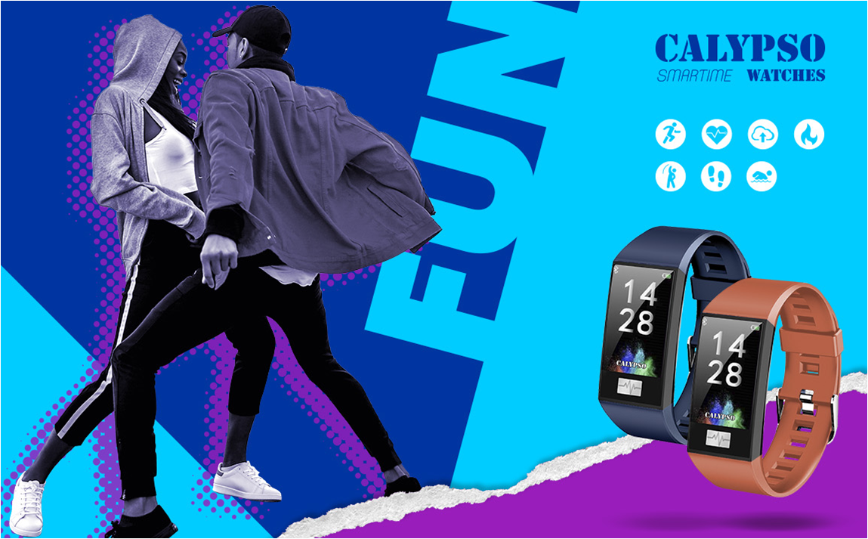
Die Technologie schreitet voran, um den Nutzern das Leben zu erleichtern: Der hektische Rhythmus der Gesellschaft verlangt nach Lösungen, die sich vollständig an unseren Lebensstil anpassen. In diesem Segment will die Festina Group mit den neuen SmarTime Modellen von Calypso die Benutzer begleiten: Es handelt sich um eine Smartband-Kollektion mit 6 verschiedenen Farbvarianten, die den jugendlichen und unterhaltsamen Geist der Marke, mit der Nützlichkeit des Bandes verbindet. Sie präsentiert den größten Bildschirm des Marktes in diesem Segment, 1,14", der eine klare Anzeige aller Funktionen mit einer anpassbaren Oberfläche ermöglicht.
Die Bequemlichkeit wird durch das weiche Silikonband gewährleistet, das mit einem kostenlos mitgelieferten Wechselband austauschbar ist.
Da die Calypso SmarTime in erster Linie zur Aktivitätsüberwachung eingesetzt wird, ist sie mit Funktionen zur Gesundheitskontrolle wie etwa Blutdruck- und Herzfrequenzmonitor ausgestattet, sowie mit Schlafüberwachung und vielen weiteren Funktionen, die auf das Wohlbefinden des Benutzers ausgerichtet sind.
Sportliebhaber finden in der Calypso SmarTime einen großen Verbündeten: Sein Multisportmodus umfasst Basketball, Fußball, Klettern, Radfahren, Wandern und Laufen, sowohl für den Einsatz im Fitnessstudio als auch draußen in der Natur. In diesem Zusammenhang bietet die Uhr auch Informationen über Wetter, Luftdruck, Höhe und Stärke des UV-Lichts. Darüber hinaus wird der Benutzer in der Lage sein, alle seine Aktivitäten zu registrieren und seinen Fortschritt zu verfolgen, indem er sich mit der mobilen App verbindet.

Ein besonderes Highlight ist der unkomplizierte Ladevorgang der Uhr. Am Uhrengehäuse, versteckt unter dem Silikonband, befindet sich ein integrierter USB Anschluss, welchen man zum Laden direkt an einen PC oder USB Adapter anstecken kann. Somit ist kein zusätzliches Ladekabel notwendig!
Calypso SmarTime ist das Smartband, das sich der Geschwindigkeit der Calypso-Benutzer anpasst und sich zu jeder Zeit mit ihnen bewegt.
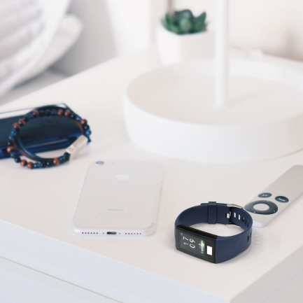

Technische Hauptfunktionen
Kompatible Systeme | IOS /Android
Funktionen | Herzfrequenz, Schrittzähler, Schlafüberwachung, Wecker, verschiedene Zifferblätter einstellbar über App, verschiedene Sportmodi, Musiksteuerung, Fernzugriff auf die Kamera, Handysuchfunktion etc.
Batterietyp | Lithium
Batteriemodell | 401525
Batteriespannung | 3.7 V
Batteriekapazität | 120 mAh
Lebensdauer | Im Standby-Modus bis zu 20 Tage, Normaler Gebrauch 5-7 Tage (abhängig von der Nutzung)
Ladefunktion | USB
Ladedauer | ca. 2 Stunden
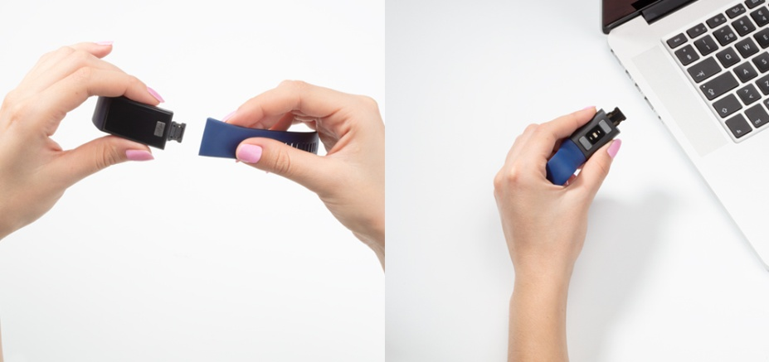

K8500
- Zusätzliches Wechselband inklusive
- Größtes Display in diesem Segment, von 1.14 Zoll
- USB Ladegerät am Riemen (kein zusätzliches Ladekabel nötig)
- Bedienungsanleitung verfügbar unter:
www.festinagroup.com/calypso-watch.com

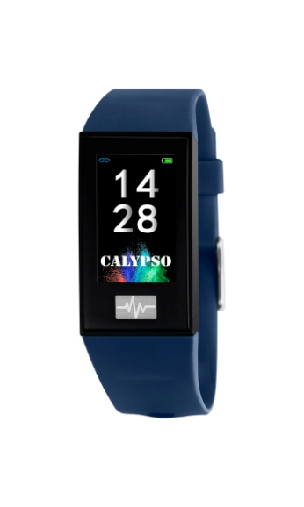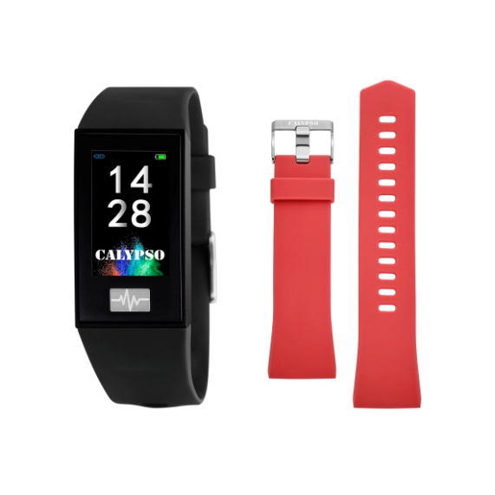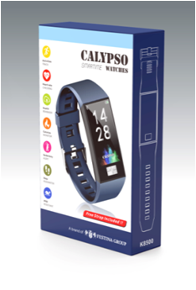
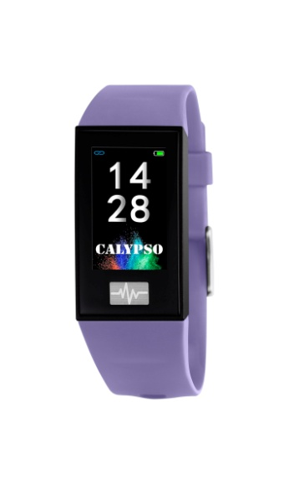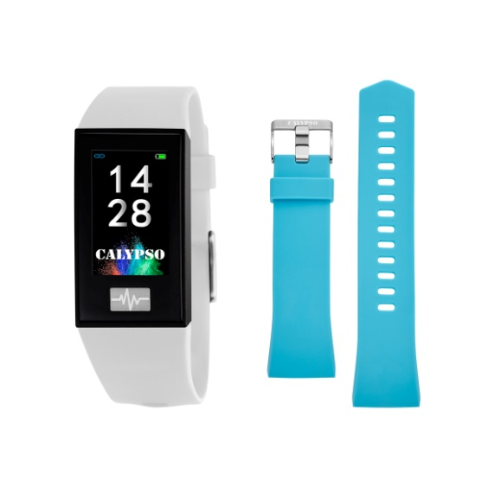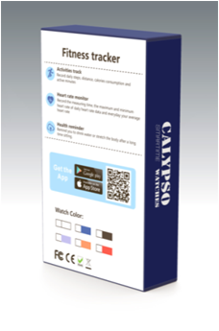

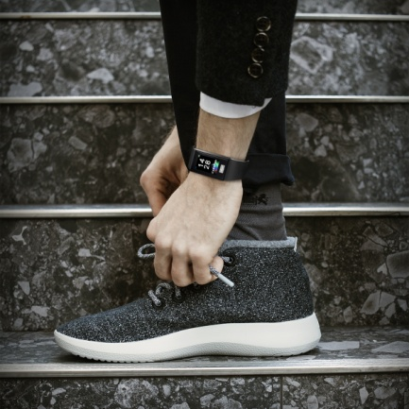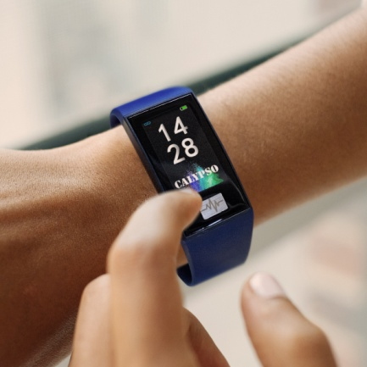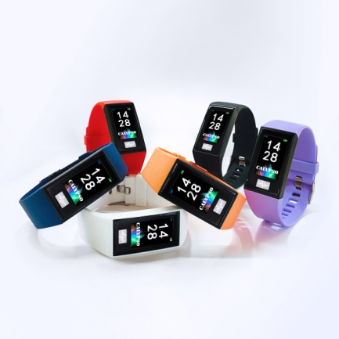

Gegründet vor über 30 Jahren ist die Festina Group heute ein namhafter internationaler Konzern, welcher auf die Produktion und Vermarktung von Armbanduhren in Einstiegspreislage sowie von Werken und Präzisionsteilen spezialisiert ist. Aktuell stellt die Festina Group sechs Uhrenmarken (Festina, Lotus, Calypso, die Swiss Made Marken Candino und Jaguar, sowie die Hybridsmartwatch Marke Kronaby) sowie zwei Schmuckmarken (Lotus Style und Lotus Silver) her. Sitz der Unternehmenszentrale ist in Barcelona, die Hauptproduktionsstätten befinden sich in der Schweiz, Spanien und Übersee. Die Festina Group hat sieben Tochtergesellschaften (Frankreich, Deutschland, Italien, Benelux, Schweiz, Tschechien/Polen und Chile) und verkauft in über 90 Ländern weltweit rund 5 Millionen Uhren pro Jahr. Die Qualität der Produkte, das exzellente Preis/Leistungsverhältnis und der besondere Fokus auf den After-Sales Service machen die Festina Group zu einem der führenden Uhrenhersteller in vielen strategischen Märkten. www.festinagroup.com

